05 de ABRIL DEL 2024

CENTRO INTEGRAL DE ATENCIÓN MUNICIPAL
ALCALDIA MUNICIPAL DE APOPA MEMORIA DE LABORES
CORRESPONDIENTE AL PERIODO DE ENERO A MARZO DEL AÑO 2024

INDICE

I. INTRODUCCIÓN 1
II. DESCRIPCIÓN DE PUESTOS DE TRABAJO 2
a. ORGANIGRAMA DE LA UNIDAD 3
b. DESCRIPTORES DE PUESTOS DEL CIAM. 3
III. LOGROS Y RESULTADOS 22
IV. PROPUESTAS DE MEJORAS 23
V. OBSERVACIONES 24

INTRODUCCIÓN

El presente documento, describe todas las actividades que se han ejecutado en el Centro Integral de Atención Municipal de la Alcaldía Municipal de Apopa, tanto las ejecutadas dentro de las instalaciones y las realizadas fuera de las Instalaciones, correspondiente al periodo comprendido de enero a marzo del año 2024.
Se ha establecido un organigrama de la Unidad, para mejor detalle de los puestos existentes, así mismo, se adjunta copia de descriptor de puestos del personal del CIAM.

DESCRIPCIÓN DE PUESTOS DE TRABAJO

ORGANIGRAMA DE LA UNIDAD

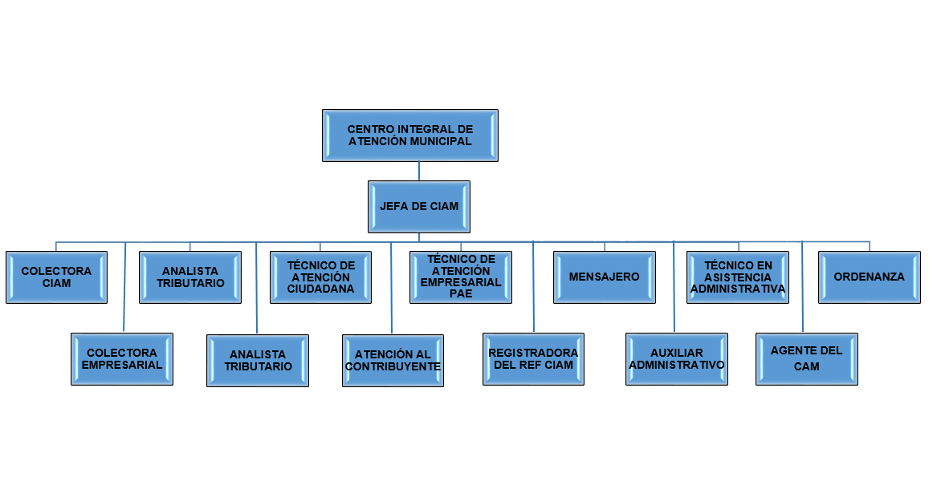

DESCRIPTORES DE PUESTOS DEL CIAM.
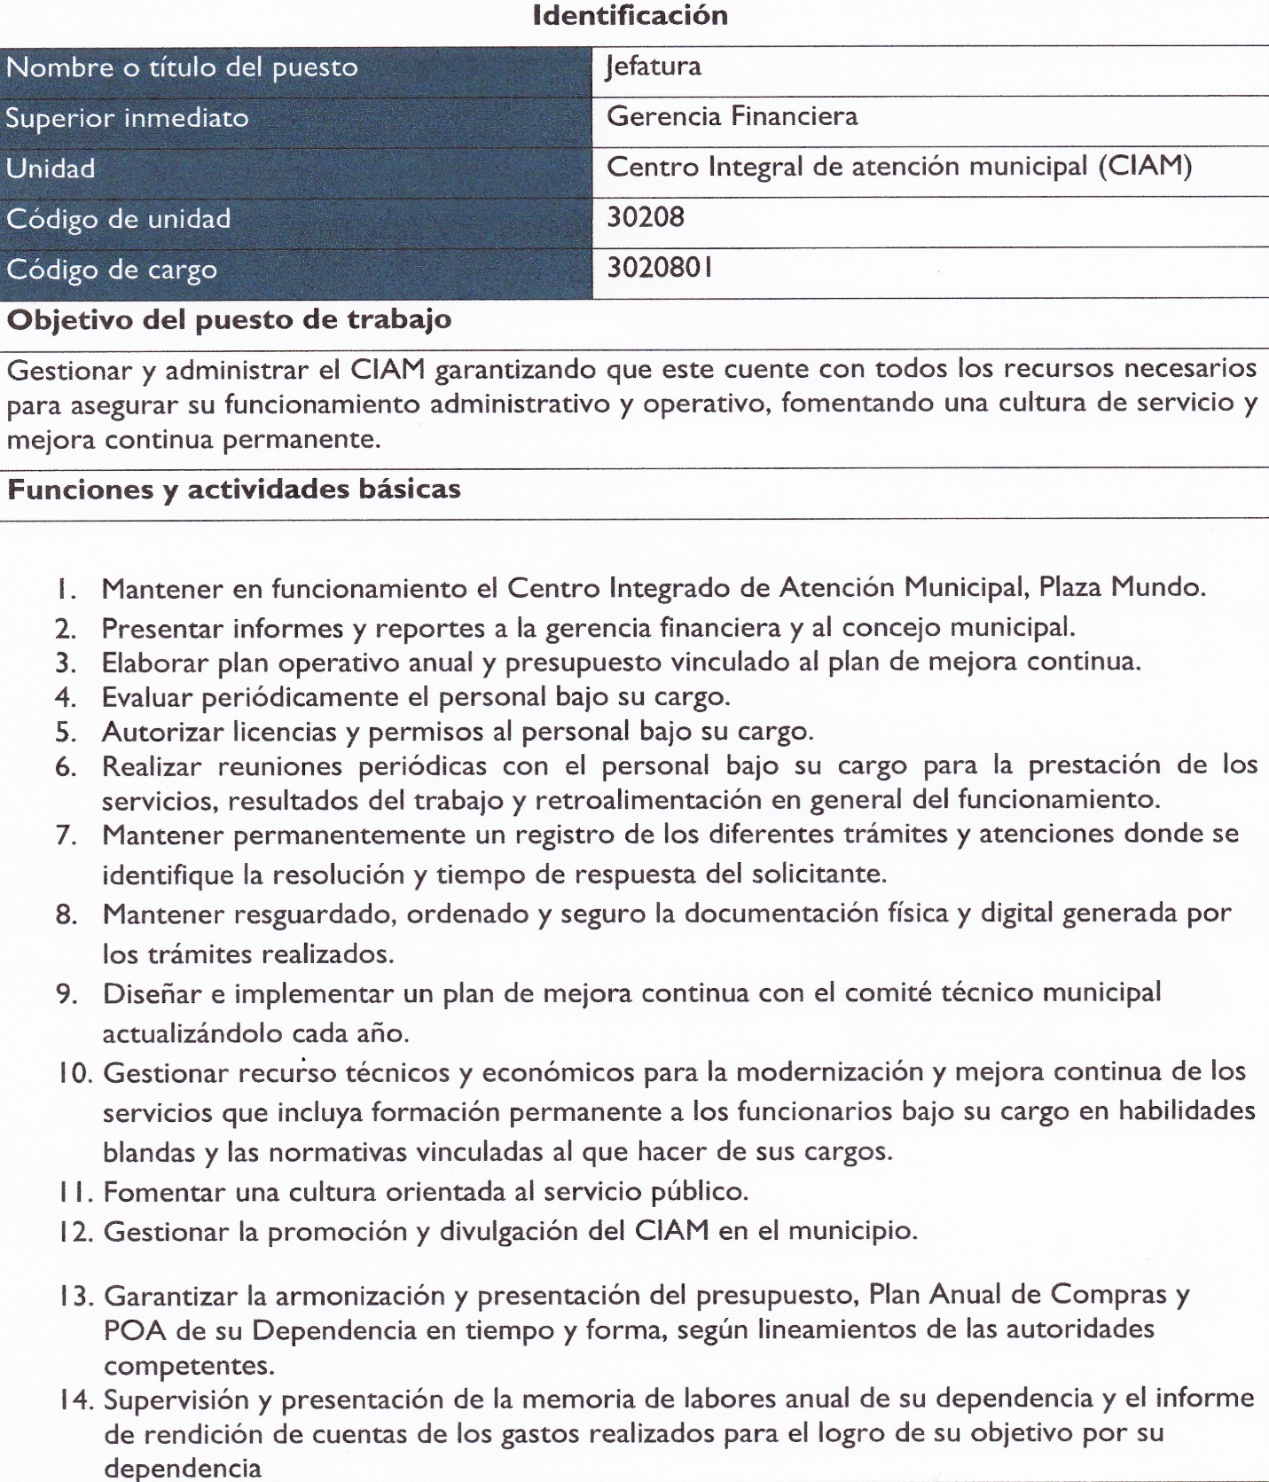

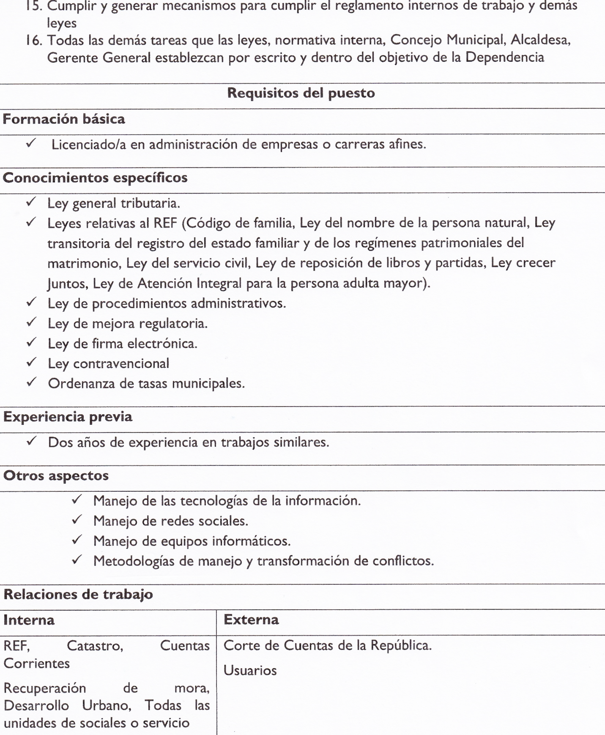

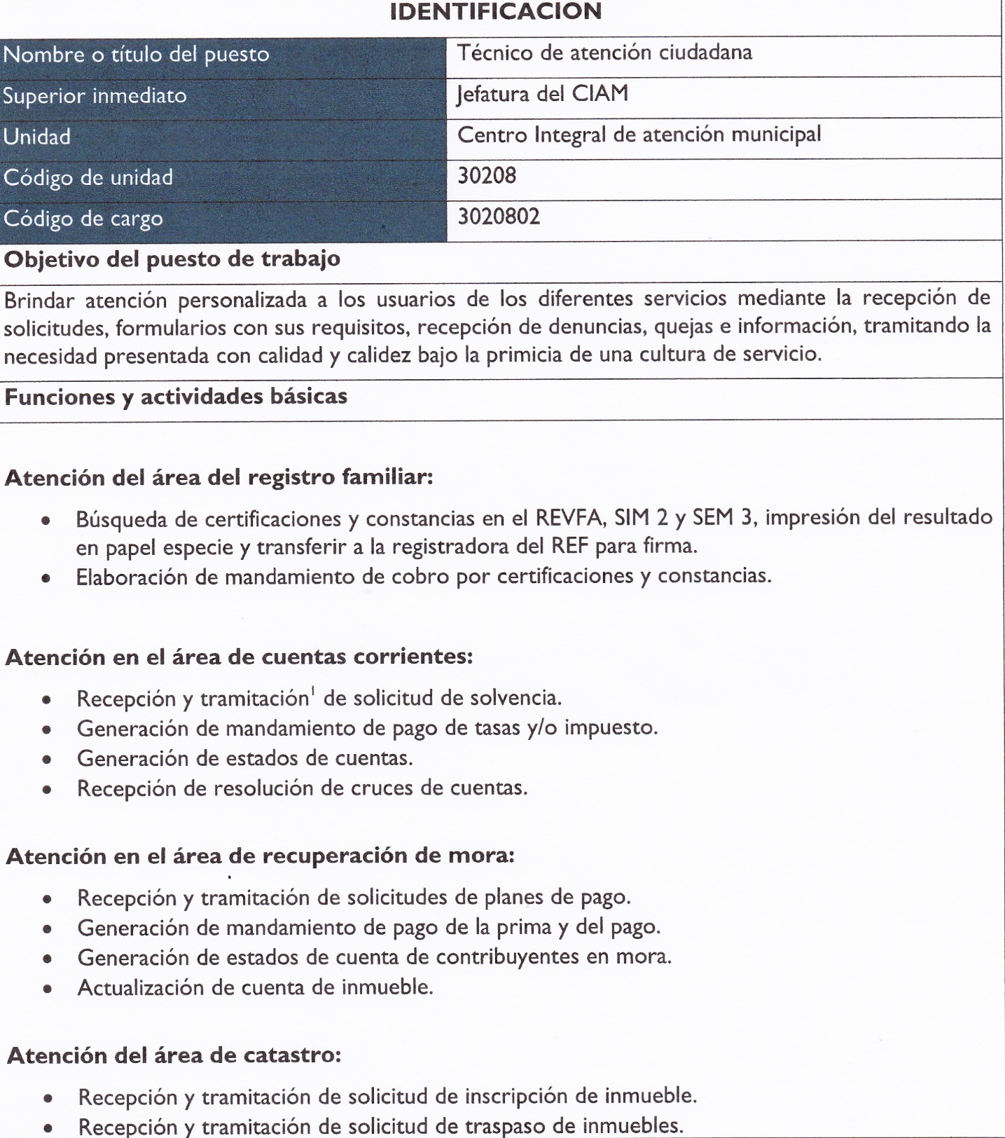

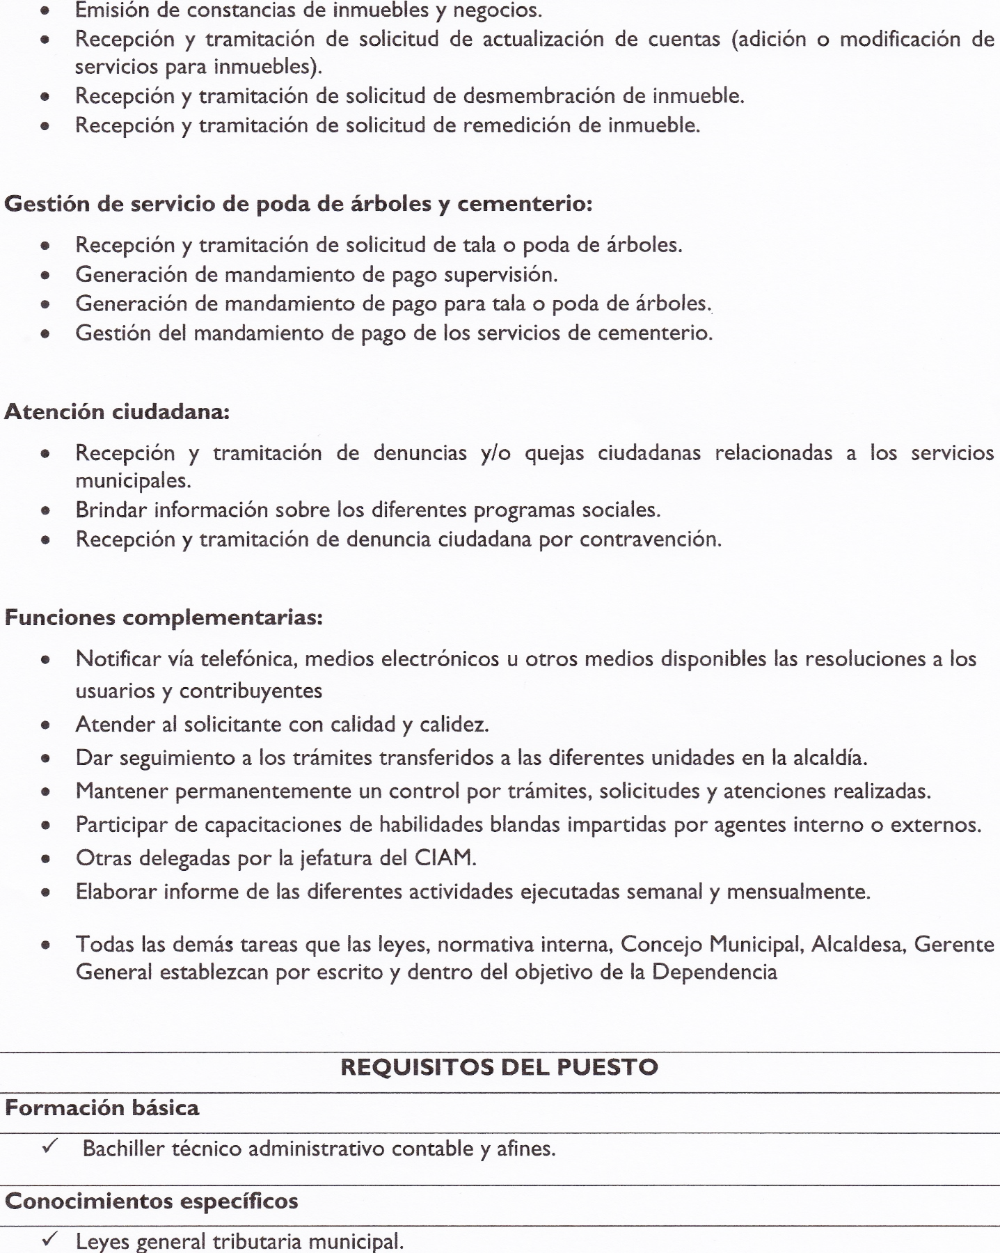

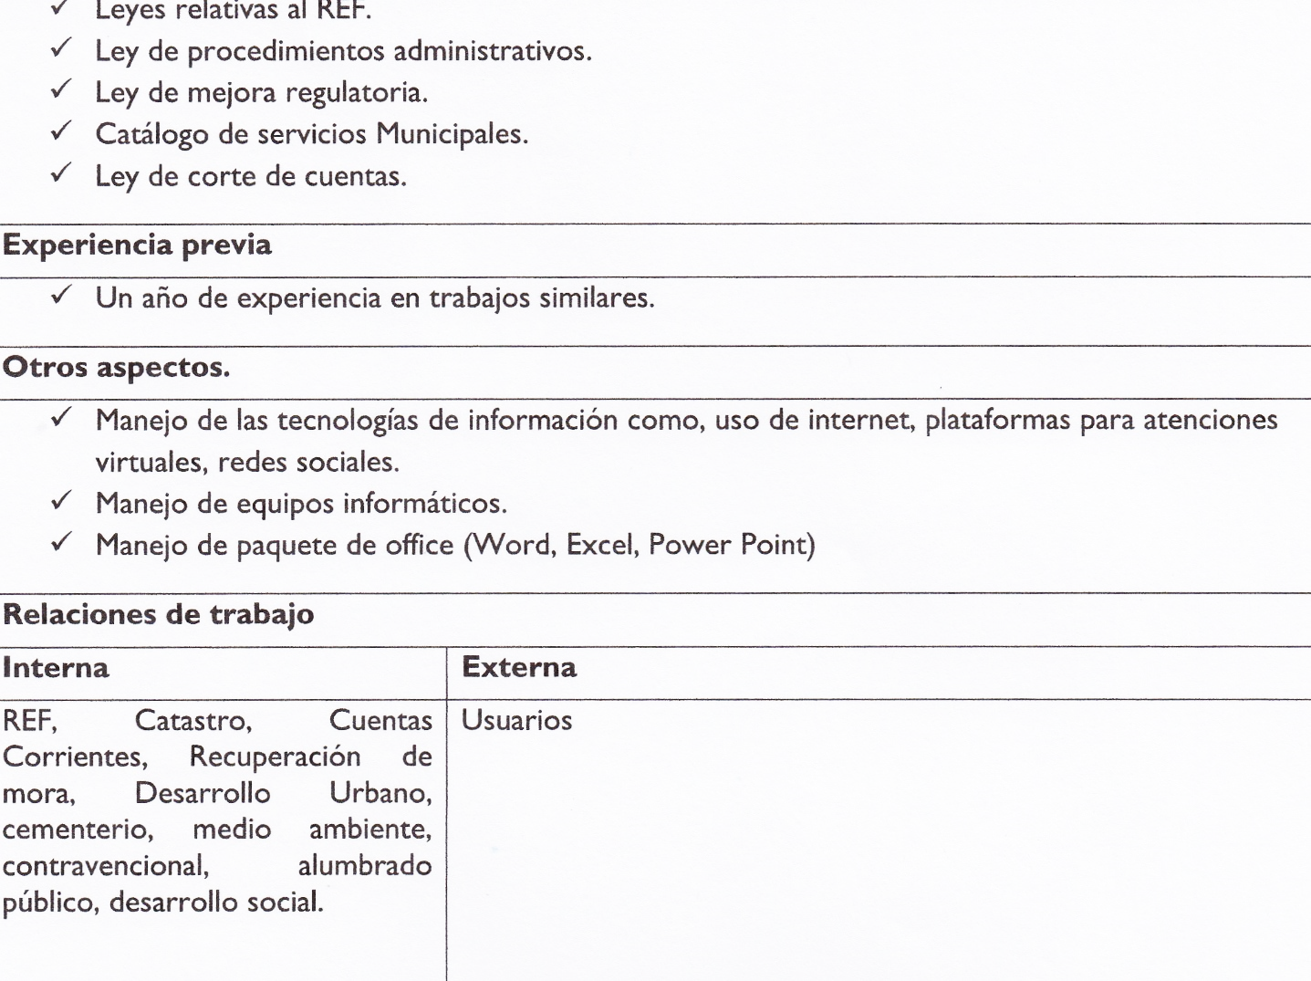

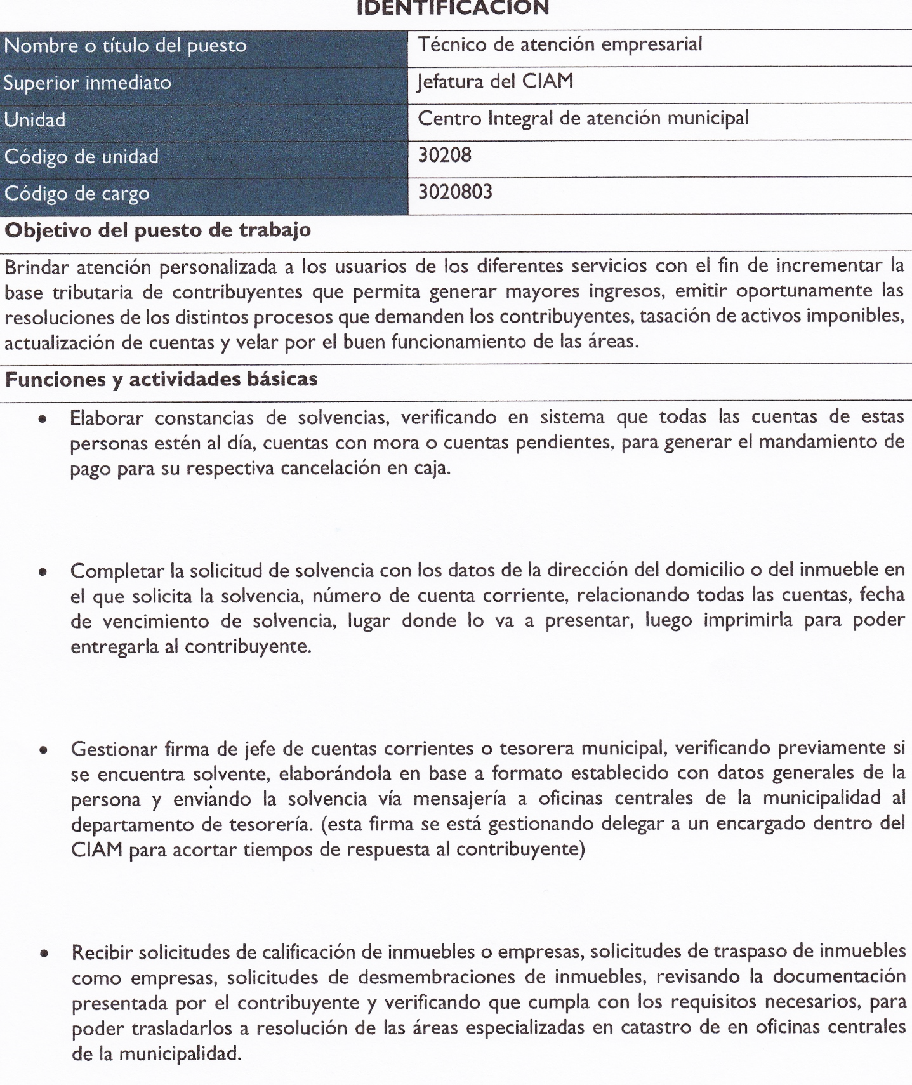

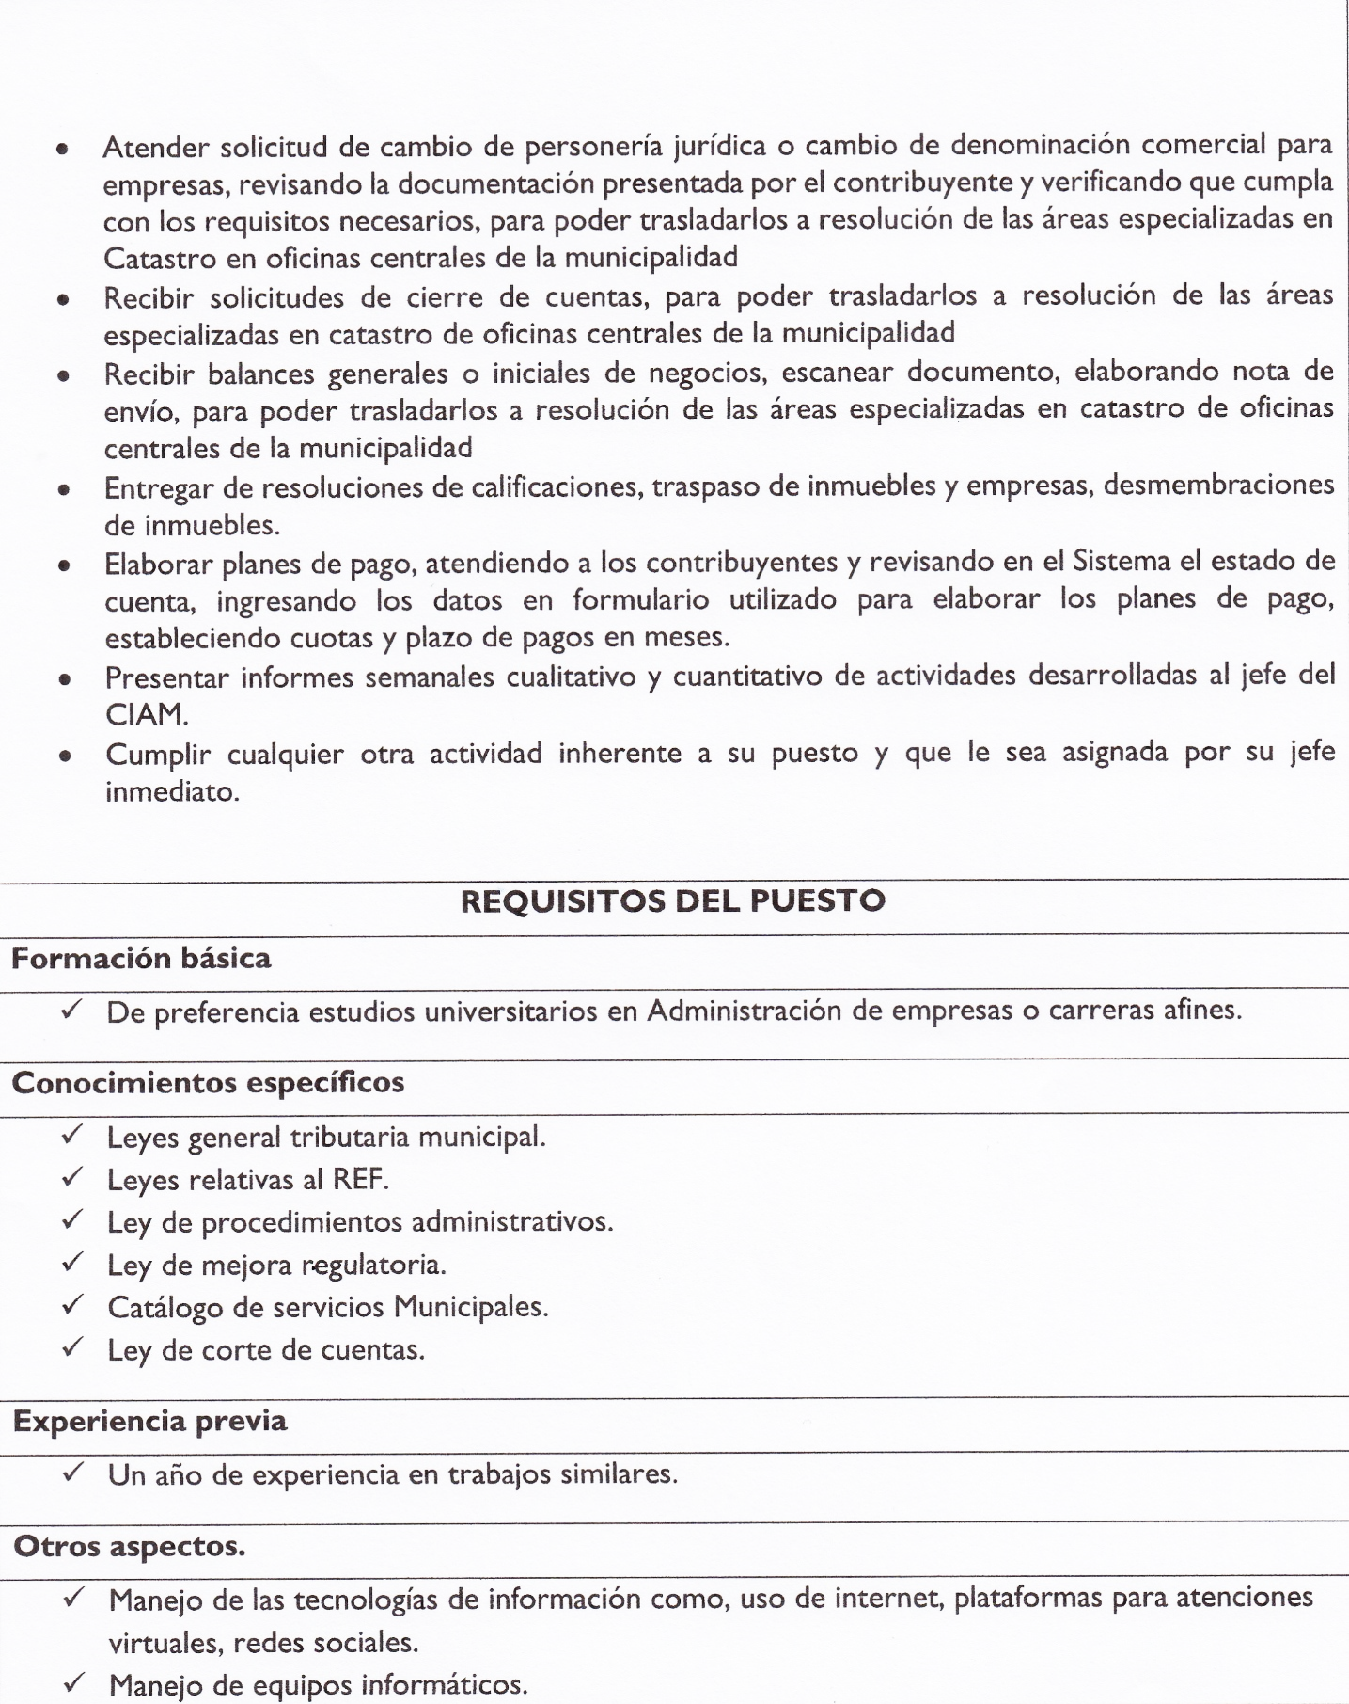

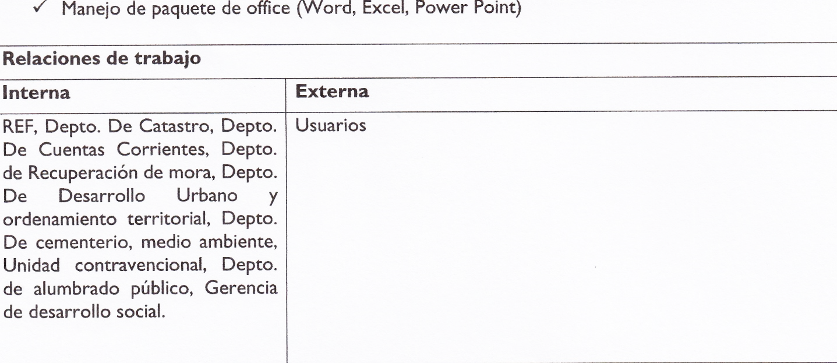

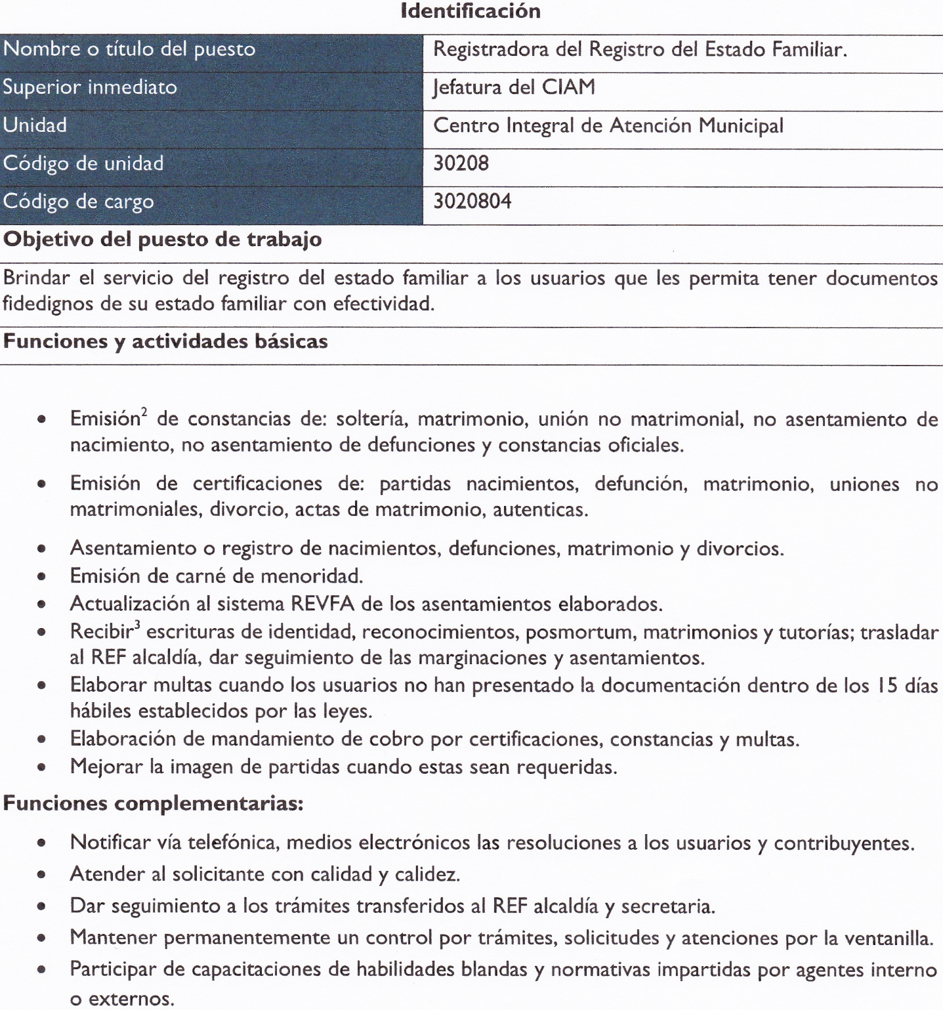

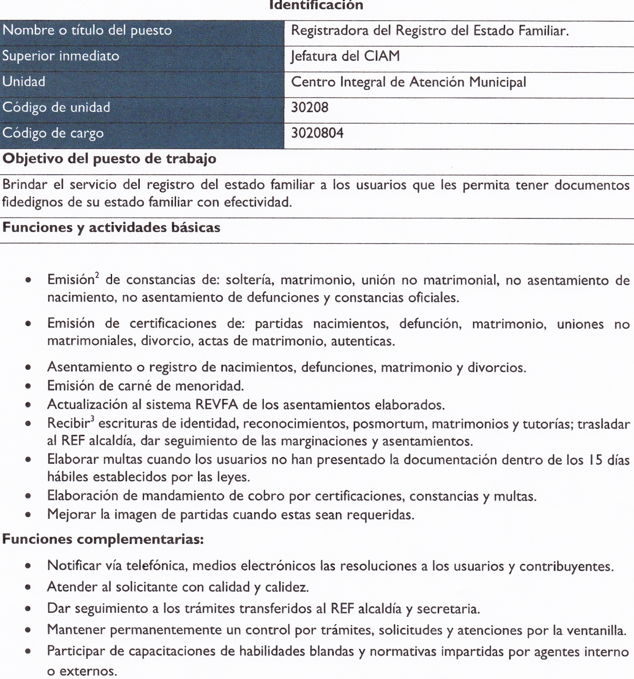

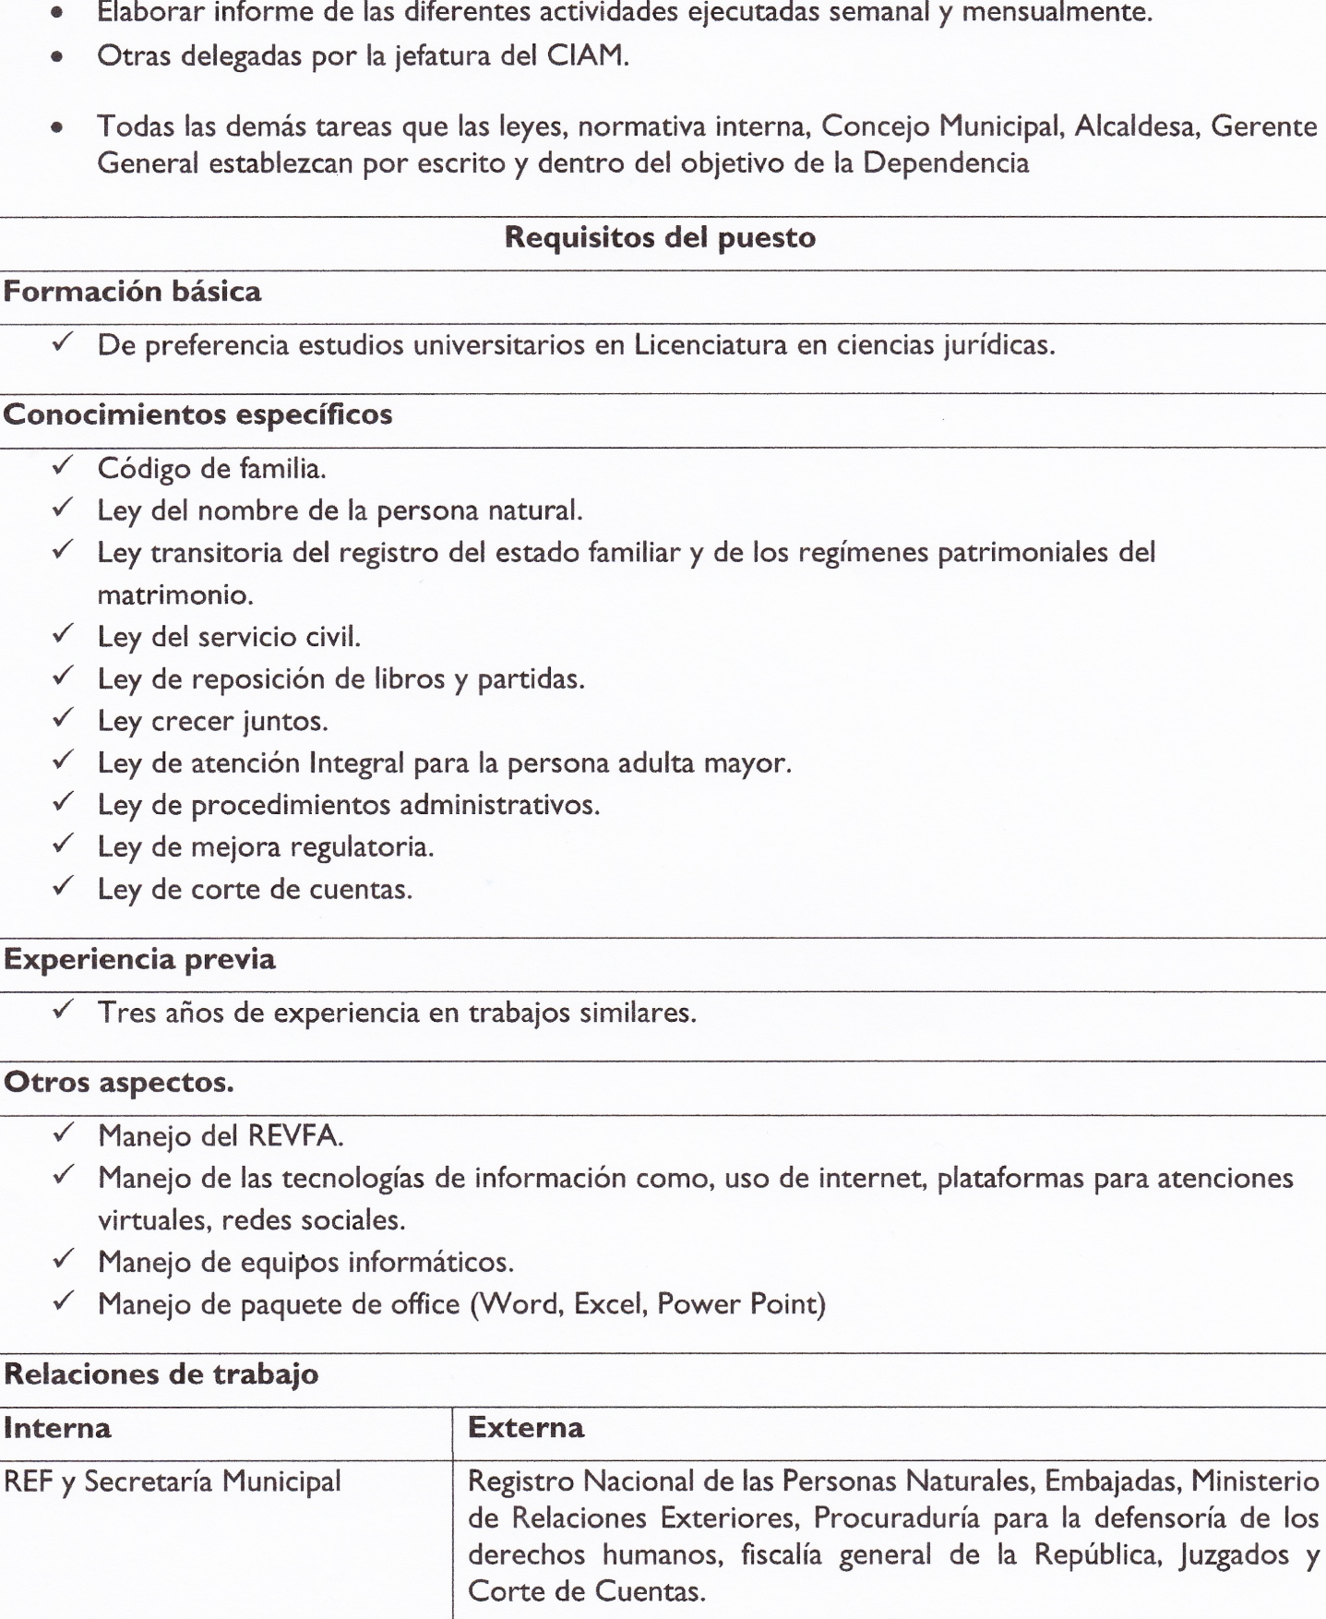

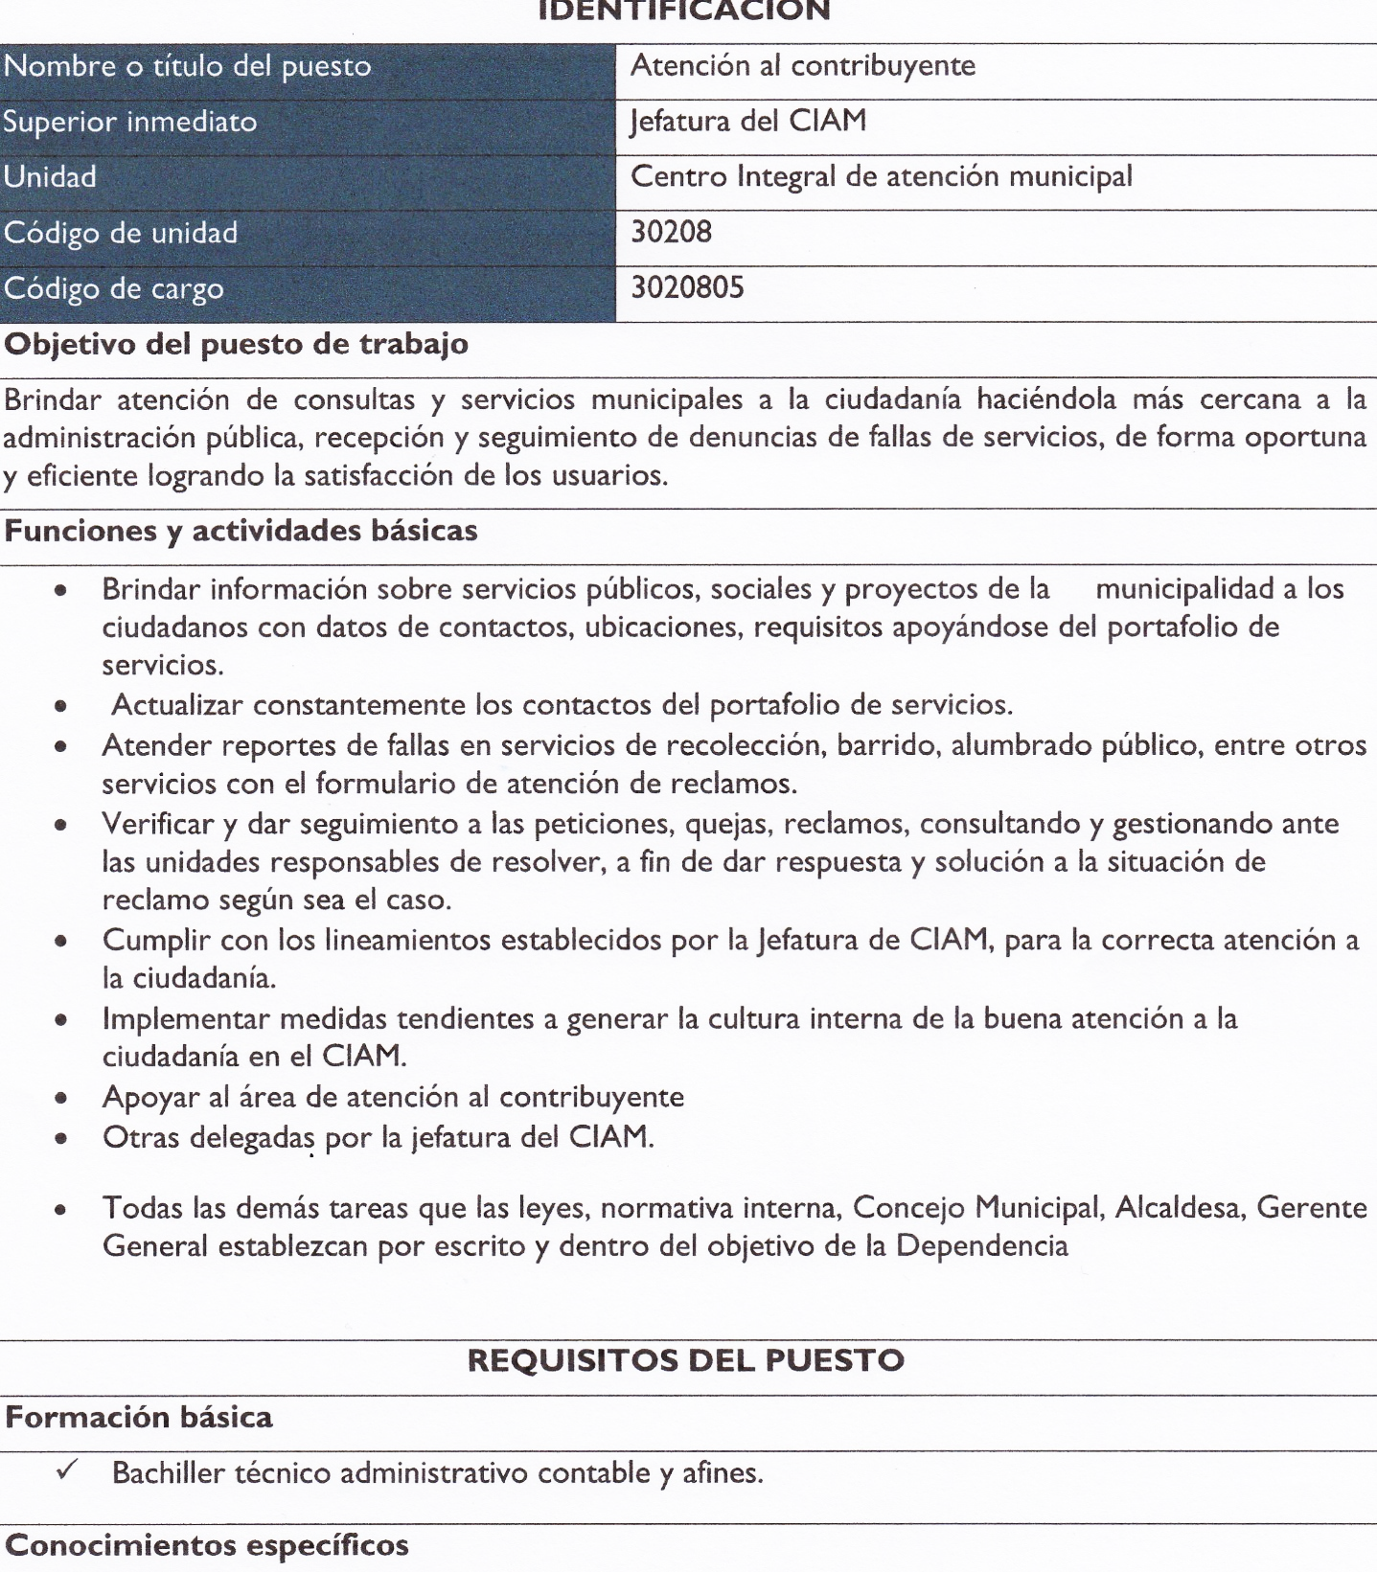

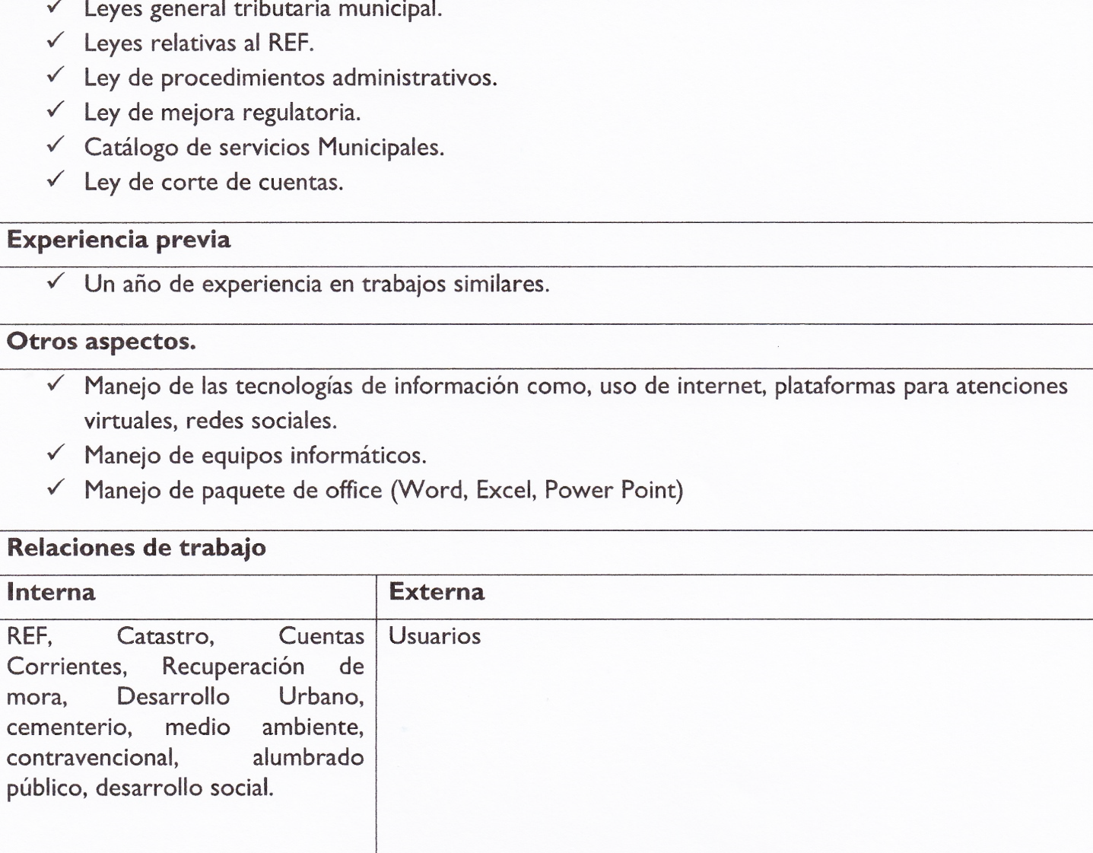

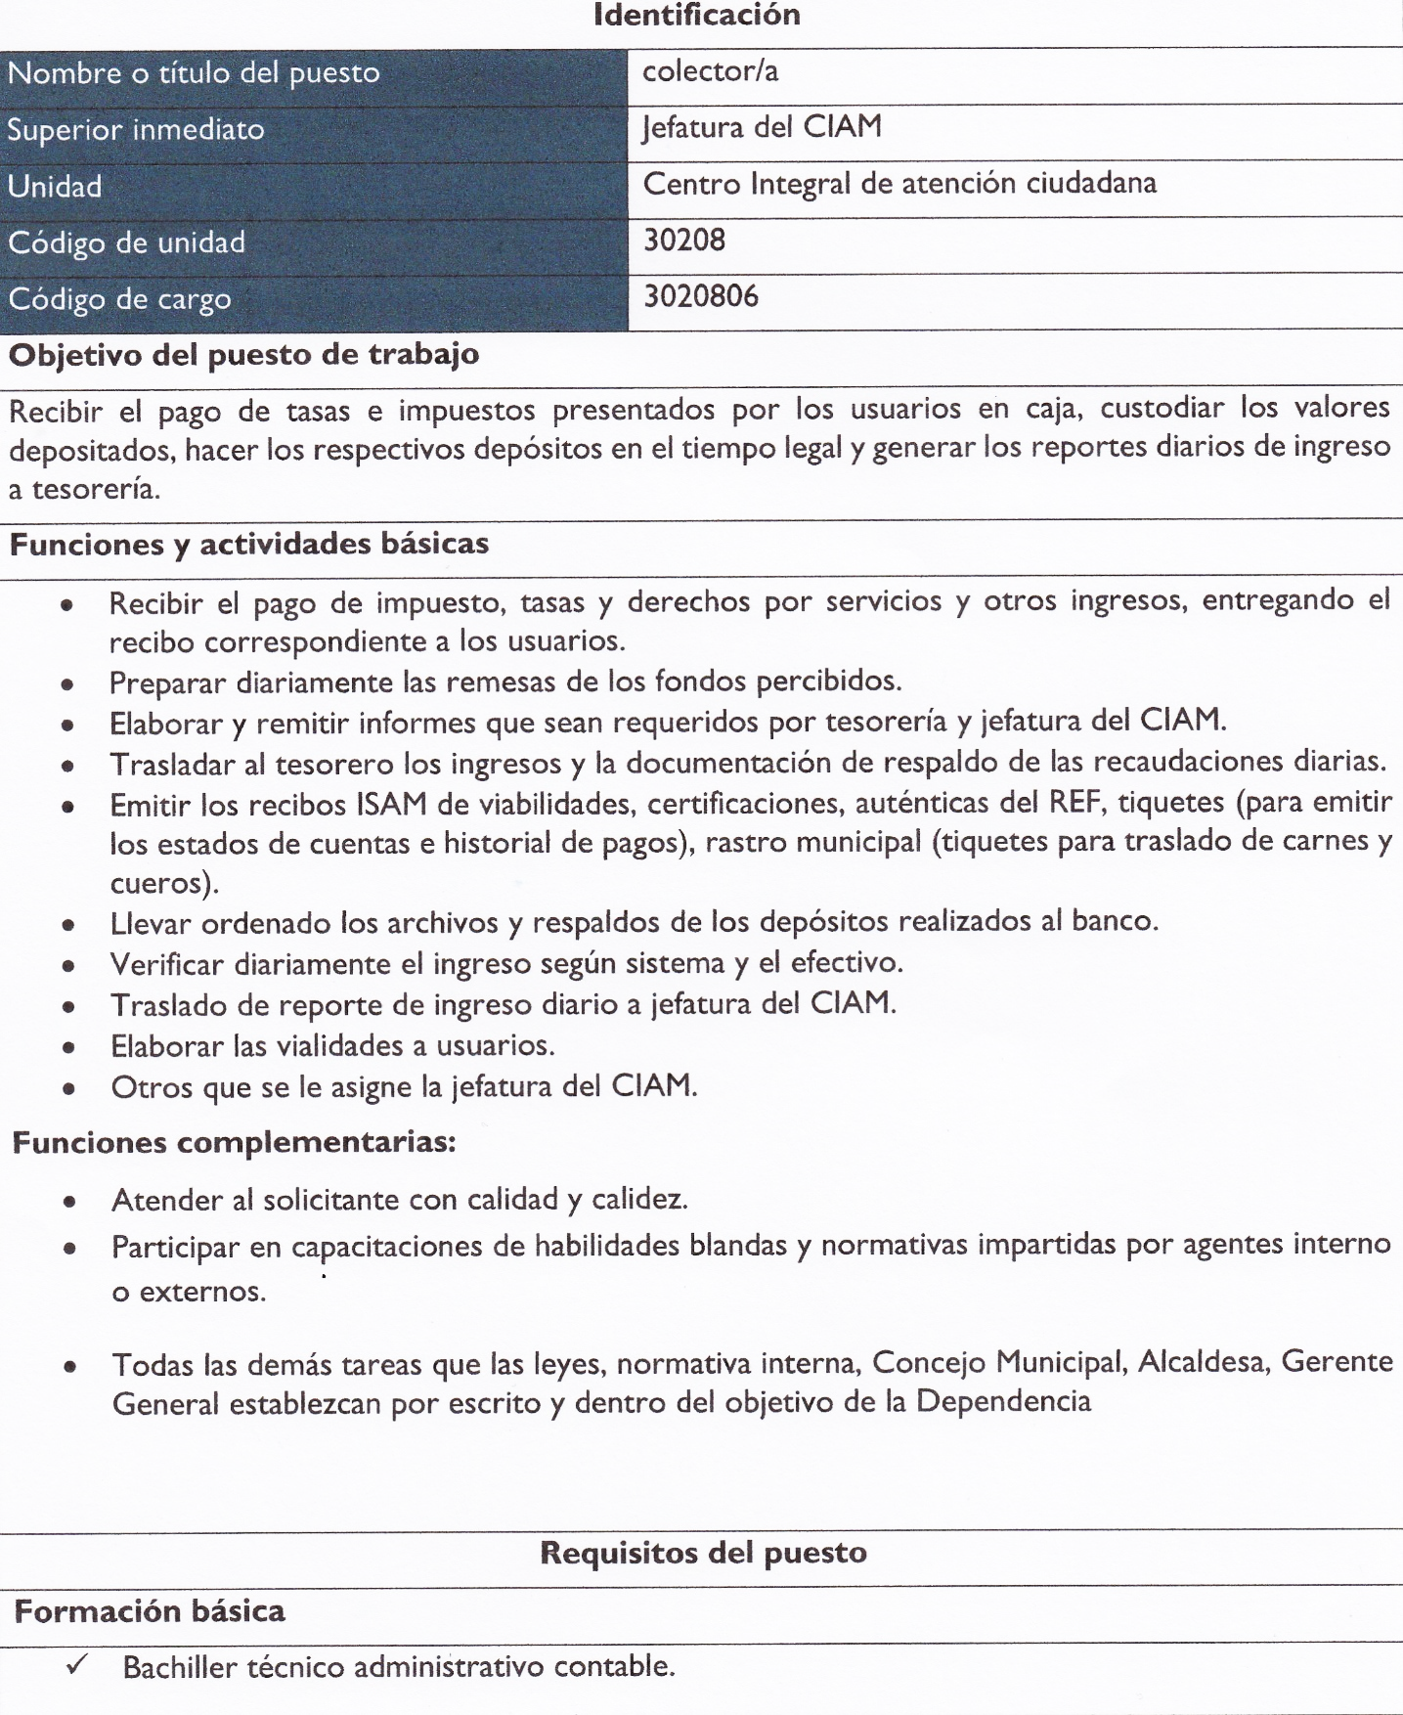

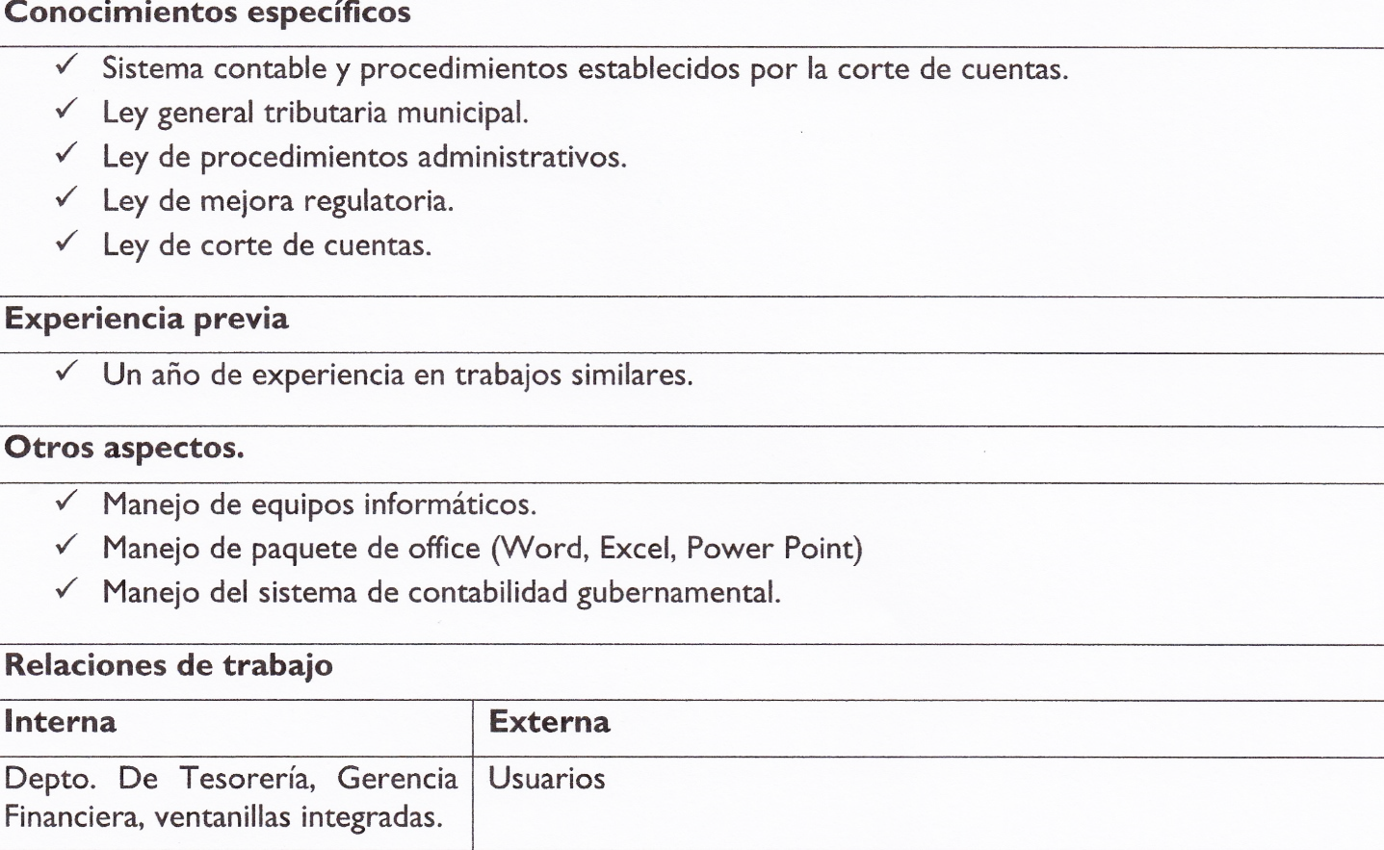

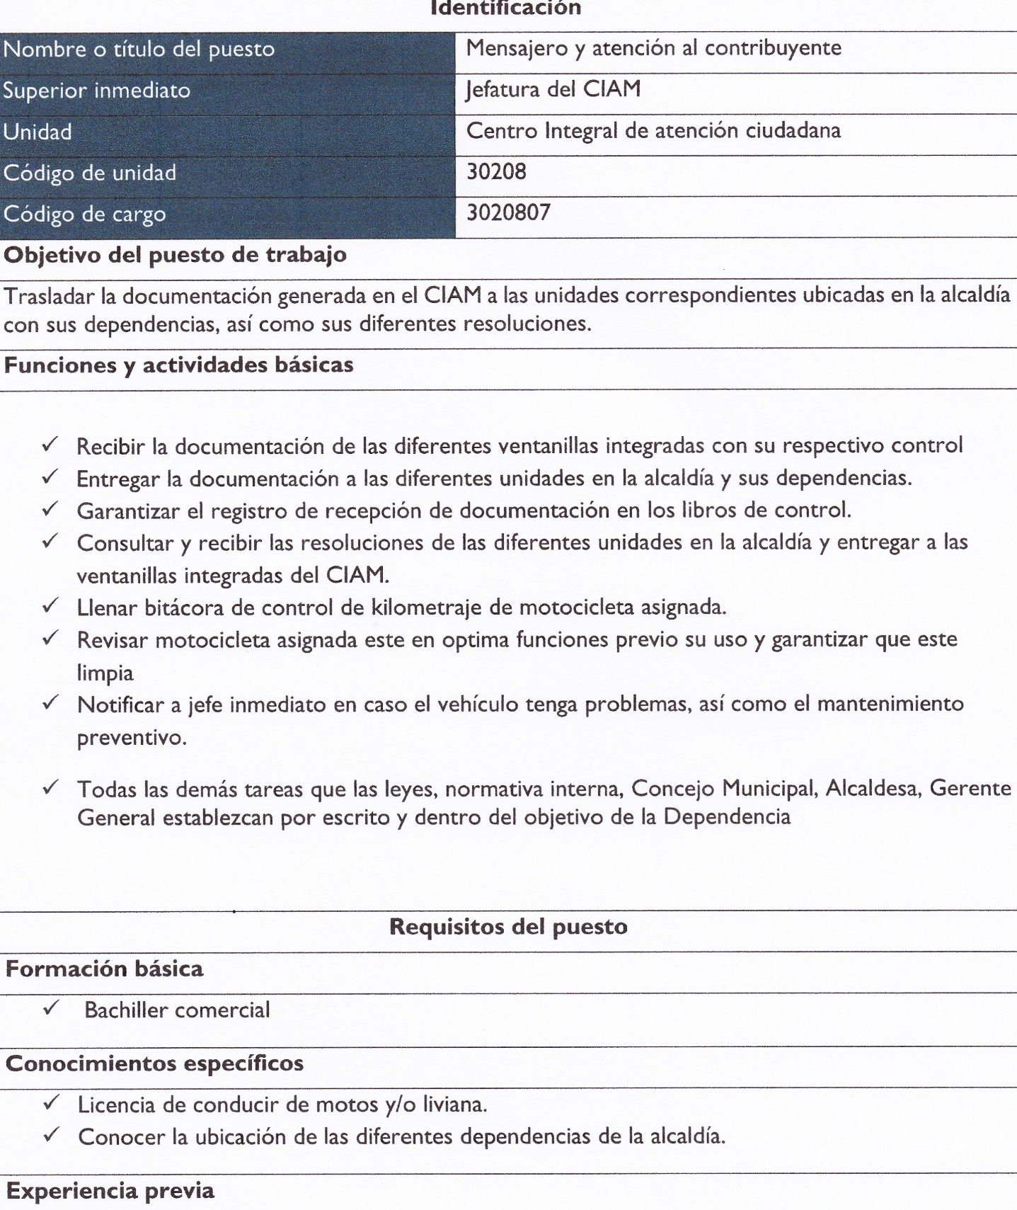

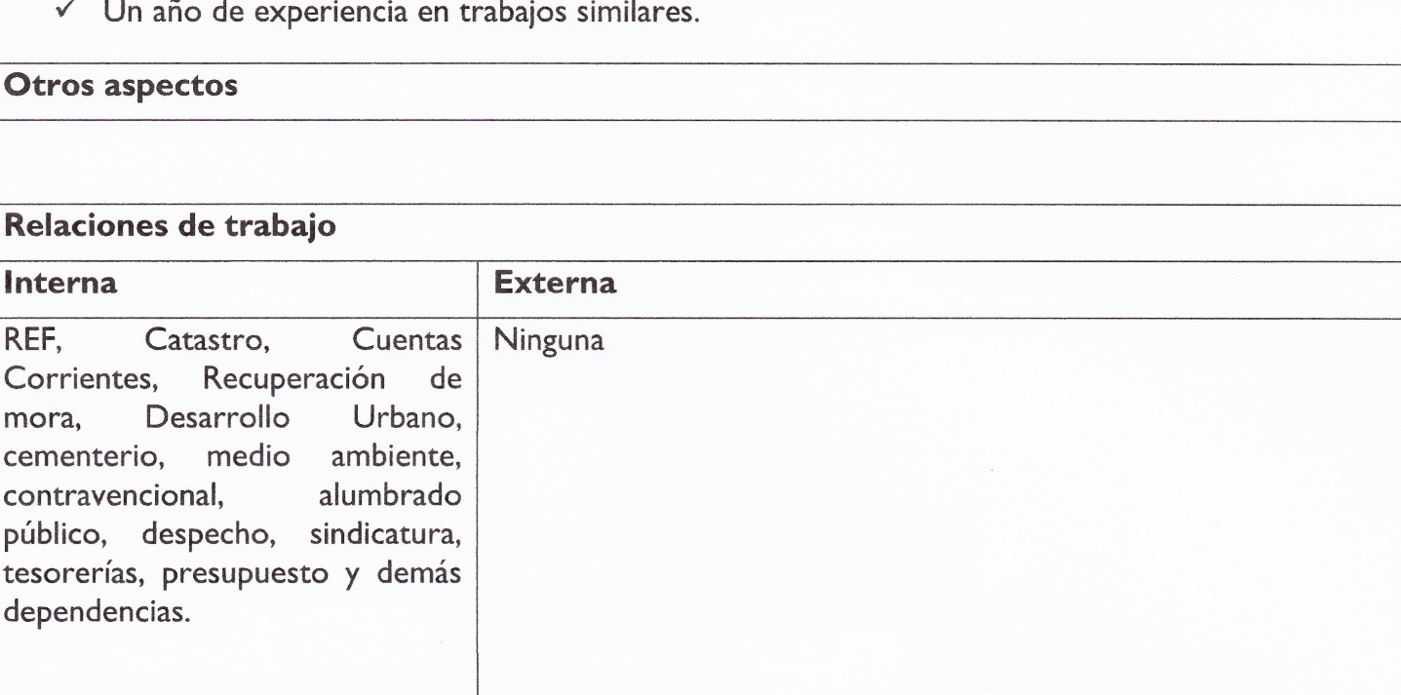

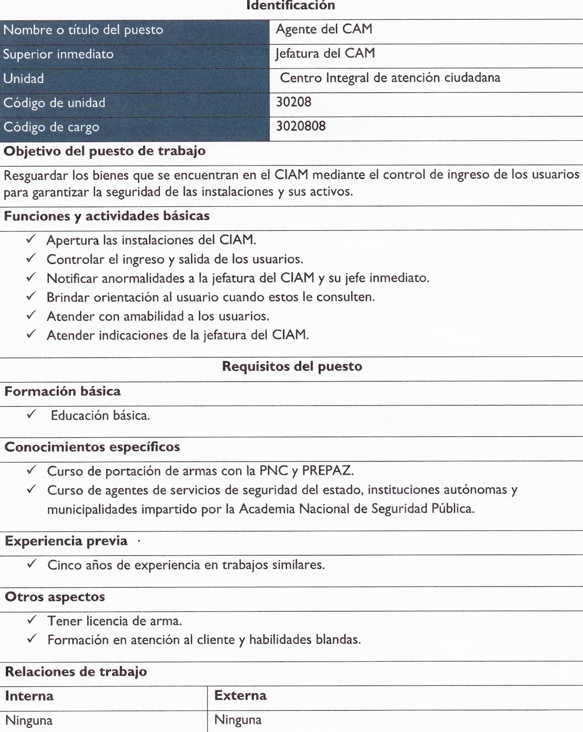

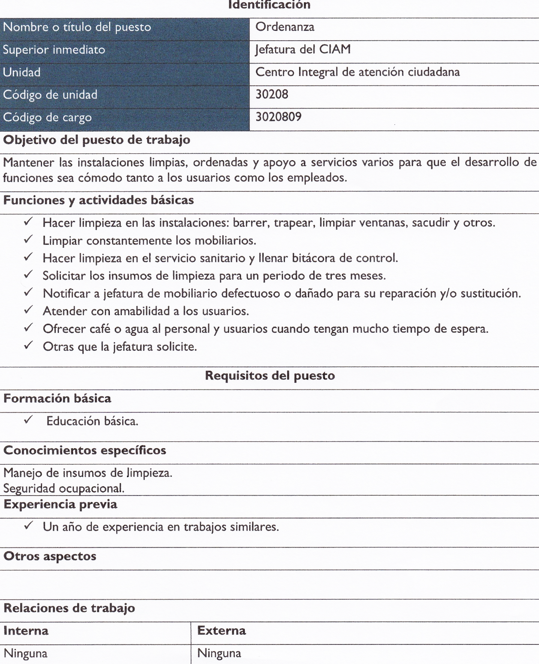

LOGROS Y RESULTADOS

Por la falla del Enlace del firewall del Sistema RTM_v30, la recaudación de Ingresos se redujo en un gran porcentaje, para evitar resultados negativos, se ejecutó el PLAN DE EMERGENCIA, gracias a ello se logró cumplir las metas establecidas en el PLAN DE RECAUDACIÓN DE INGRESOS EXTRAORDINARIOS PARA EL AÑO 2024 en un 73% aproximadamente, para el periodo de enero a marzo/2024.
Gracias al apoyo del equipo de trabajo, se logró que los Ingresos no quedaran con saldo CERO DÓLARES, para el primer trimestre del año 2024.

PROPUESTAS DE MEJORAS

- Planificar la gestión de cobros de impuestos a las diferentes empresas que están ubicadas en los diferentes Centros Comerciales del Municipio de Apopa.

- Implementar la emisión de carnet de Minoridad.

- Que se nos delegue una persona de cada área involucrada en la prestación de servicios en el CIAM, y de esta manera solventar diferentes casos de nuestros usuarios.

- Incorporar la notificación mensualmente, a las empresas del Centro Comercial Plaza Mundo Apopa, Pericentro, Periplaza, El Encuentro Valle Dulce, San Gabriel y empresas aledañas a la Plaza Mundo.

- Diseñar e incorporar el Descriptor de Cargo de nuevo elemento destacado en el CIAM como Auxiliar Administrativo según nombramiento.

- OBSERVACIONES

- EXISTE UNA IMPOSTERGABLE NECESIDAD DE SOLVENTAR LA FALTA DEL ENLACE DEL FIREWALL DEL SISTEMA RTM_V30 Y LA FALTA DE INSUMOS, HERRAMIENTAS Y EQUIPOS DE TRABAJO, para la continuidad de las actividades en el CIAM.

- Adquisición de Motocicleta y asignación de combustible, aclarando que, ya se ha enviado memorándums para que se nos asigne, ya que es de suma importancia para el cumplimiento de los tiempos de entrega de la documentación trasladada a las diferentes dependencias del Palacio Municipal.

